轮台县人民医院城乡医疗体系一体化建设项目“9·30”一般高处坠落事故调查报告
来源：轮台县人民政府 轮台县·安全生产
原文链接：https://www.xjlt.gov.cn/xjltx/aqsc/202312/ae43f204ae9f43d08905d898a740288c.shtml
发布时间：2024-04-28 抓取时间：2026-10-23

轮台县人民医院城乡医疗体系一体化建设项目“9·30”一般高处坠落事故调查报告
发布日期：2023-12-12 16:10 来源：县应急管理局 浏览量：
打印 字体：【大 中 小】 微博 微信

2023年9月30日9时27分，轮台县人民医院城乡医疗体系一体化建设项目施工现场发生一起高处坠落事故，造成1人死亡，直接经济损失85.24万元。
依据《中华人民共和国安全生产法》《生产安全事故报告和调查处理条例》（国务院令第493号）和《自治区生产安全事故报告和调查处理实施办法》有关规定。2023年9月30日，经轮台县人民政府批准，成立了由县人民政府副县长嵇重峰任组长，县应急管理局、住建局、公安局、人社局、总工会、司法局等单位人员为成员并邀请县纪委监委参加的轮台县人民医院医疗体系一体化建设项目“9·30”高处坠落事故调查组（以下简称事故调查组），对事故开展全面调查。
事故调查组按照“四不放过”和“科学严谨、依法依规、实事求是、注重实效”的原则，通过勘察现场、查阅资料、询问有关人员，查明了事故发生的经过和原因、认定了事故性质，提出了对有关责任人员和责任单位的处理建议及防范整改措施。
经调查认定，轮台县人民医院城乡医疗体系一体化建设项目“9·30”高处坠落事故是一起因违反劳动纪律、违规作业造成的一般生产安全责任事故。
一、事故基本情况
（一）事故发生项目基本情况
轮台县人民医院医疗体系一体化建设项目位于轮台县青年路以南、平安路以西处，建设规模85000平方米，分门诊、医技、病房3栋楼，门诊楼地面3层，医技楼地面4层，病房楼地面11层。
2020年6月18日取得项目立项的批复（轮发改发〔2020〕183号）；2021年7月1日取得建设项目用地的批复（轮政函〔2021〕105号）；2022年3月28日取得建筑工程施工许可证（编号：652822202203280101）。
事故发生在病房楼，该楼东西向长137.2米，南北宽24.15米、建筑高度51.4米，建筑面积38690平方米，2023年8月底完成主体结构施工，9月初开始装修工程。
（二）事故发生单位及相关单位概况
1.项目建设单位：巴州康建工程项目管理有限责任公司
2021年5月21日成立，注册地址：新疆巴州轮台县轮台镇青年路卫健委综合楼604室，统一社会信用代码：91652822MA79F1KT7U，法定代表人：吐*·毛*。经营范围包括工程管理服务；房屋建筑和市政基础设施项目工程总承包；建筑智能化工程施工；各类工程建设活动；园林绿化工程施工；体育场地设施工程施工；施工专业作业。
2.项目施工单位：盐城达特拉建设工程有限公司
2018年12月3日成立；统一社会信用代码：91320903MA1XJTWF8C；法定代表人：黄*；注册地址：盐城市盐南高新区解放南路292号奥体壹号1幢506室、507室、508室、509室；经营范围：建设工程施工；建设工程设计；建筑劳务分包；住宅室内装饰装修；建设工程监理；施工专业作业。公司资质：防水防腐保温工程专业承包二级；建筑装修装饰工程专业承包二级；证书编号：D232406871，有效期至2026年8月17日。
3.项目监理单位：新疆成汇工程管理有限公司
2004年4月28日成立；统一社会信用代码：91650105766849630Q；法定代表人：刘*；注册地址：新疆乌鲁木齐市水磨沟区立井街198号丽景名都10号写字楼1706室；注册资本：2869.5万元；经营范围：工程监理服务；工程项目管理。公司资质：房屋建筑工程监理甲级；证书编号：E165001120-8/8，有效期至2024年7月29日。
事故发生单位安全管理情况
盐城达特拉建设工程有限公司任命安*为该项目负责人，负责履行工程施工合同，主持施工单位全面工作；任命王*为该项目现场生产经理，负责施工现场的生产、安全、协调等工作；任命储*为该项目安全员，负责履行项目的安全管理工作，6月8日、6月10日、6月13日组织对新入场的员工开展了三级安全教育培训。
（四）事故发生经过
2023年9月30日8时10分，盐城达特拉建设工程有限公司生产经理王*、安全员储*组织现场施工人员开展班前教育；
8时30分，王*安排阿*·纳*在病房楼7层室内进行卫生清理和室内地面钢筋头切割作业；
8时30分至9时27分时间段内，阿*·纳*未按工作任务安排，从病房楼7层室内作业擅自将工作地点转到病房楼东侧外墙脚手架上进行切割钢筋头作业，作业过程中未将安全带卡扣固定在脚手架上；
9时27分阿*·纳*从29米高度坠落至地面。

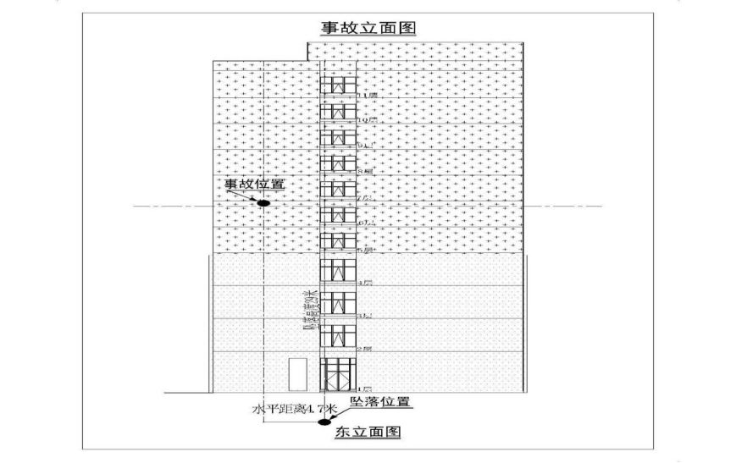

图1 在建病房楼东立面图
（五）事故现场情况
事故地点位于在建病房楼7楼东侧外墙脚手架，外侧密目网部分缺失，脚手架作业层脚手板宽0.5米，放置有切割工具角磨机，阿*·纳*作业点距坠落点垂直距离29米。
（六）人员伤亡和直接经济损失情况
1.人员伤亡
事故造成1人死亡。死者姓名：阿*·纳*，男，维吾尔族，身份证号：652822********003X，住址：新疆轮台县********。
2.直接经济损失
事故调查组依据《企业职工伤亡事故经济损失统计标准》（GB6721-1986）规定，核定事故直接经济损失85.24万元。
二、事故应急处置及评估情况
（一）事故信息接报及响应情况
9月30日9时27分，技术员闫强发现阿*·纳*坠落后，将情况电话报告给现场负责人张*，张*接到电话后立即前往事故地点，并通知正在病房楼南侧安全巡查的项目安全员赵*。
9时30分许二人赶到事故地点，事故信息于10时15分上报县住建局，10时20分上报县应急管理局。
10时30分县住建局、应急管理局及派出所等部门到达现场。
（二）事故现场应急处置情况
张*到事故现场后，立即拨打120急救电话向县人民医院说明伤者的情况，同时安排车辆将伤者于9时54分许送到县人民医院抢救。
（三）医疗救治和善后情况
9月30日9时54分许将阿*·纳*送到轮台县人民医院进行抢救，经抢救无效，10时50分宣告死亡。
10月1日，盐城市达特拉建设工程有限公司与家属达成赔偿协议并支付赔偿金，善后工作结束。
（四）事故应急处置评估
事故发生后，项目负责人立即安排车辆将伤者送往县人民医院进行救治，并及时拨打120急救电话向县人民医院说明伤者的情况。
从应急处置效果上看，现场应急救援和处置科学有序，未发生次生事故。事故报告及时、客观，符合相关法律法规和文件要求，整体舆情平稳，未引发群体性社会事件，社会秩序稳定。
三、事故原因分析
（一）直接原因分析
阿*·纳*在病房楼7层外脚手架密目网部分缺失的条件下，仍擅自到室外的脚手架作业层脚手板上进行切割钢筋头作业，作业过程中也未将安全带卡扣固定在脚手架上，是造成其高处坠落的直接原因。
（二）死亡鉴定情况
通过轮台县人民医院出具的《居民死亡医学证明书》证明：阿*·纳*死亡原因是急性重度开放性颅脑损伤。
（三）间接原因
1.盐城达特拉建设工程有限公司
（1）现场安全检查不到位。未及时发现作业人员超出作业内容，违反劳动纪律进行高处作业的行为。
（2）未有效落实隐患排查治理制度。隐患排查不到位，对病房楼7层外墙脚手架密目网部分缺失，存在高坠的风险隐患，未采取措施及时消除。
（3）安全教育培训不到位。从业人员对作业岗位存在的风险不掌握，对高处作业操作规程不熟悉。
2.新疆成汇工程管理有限公司
现场安全监理不到位。9月29日下发严禁高处作业的监理通知单后，未对项目工地作业区域是否存在高处作业行为进行巡检，未及时发现并制止高处作业行为。
3.巴州康建工程项目管理有限责任公司
未有效履行建设单位职责，对监理单位、施工单位统一协调管理不到位。
4.轮台县卫生健康委员会
轮台县卫生健康委员会作为本项目的具体实施机构，未有效履行对项目的监督职责，对项目建设相关企业存在的问题隐患未及时督促整改。
5.轮台县住房和城乡建设局
未有效履行行业监管职责，对辖区内建筑工地存在的问题隐患监督不到位。
四、事故责任认定以及处理建议
（一）因在事故中死亡免予追究责任人员（1人）
阿*·纳*，群众，盐城达特拉建设工程有限公司员工，对该起事故发生负有直接责任，违反了《中华人民共和国安全生产法》第五十七条之规定，鉴于其在事故中死亡，建议免于追究其责任。
（二）对事故有关责任人员和责任单位的行政处罚建议
1.对事故有关责任人员的处理建议（3人）
（1）安*，群众，盐城达特拉建设工程有限公司总经理，负责装饰装修工程项目全部工作。对该起事故发生负有重要领导责任，违反了《中华人民共和国安全生产法》第二十一条第三项、第五项之规定，建议由轮台县应急管理局依据《中华人民共和国安全生产法》第九十五条第一项之规定，给予2022年年收入40%的罚款。
（2）王*，群众，项目生产经理，负责项目进度及施工现场员工工作任务分配。对事故发生负有主要领导责任，违反了《中华人民共和国安全生产法》第二十五条第一款第五项、第六项之规定，建议由轮台县住房和城乡建设局依据《中华人民共和国安全生产法》第九十六条之规定，给予2022年年收入20%的罚款。
（3）储*，群众，项目安全员，负责施工现场安全管理工作。对事故发生负有主要责任，违反了《中华人民共和国安全生产法》第二十五条第五项之规定，建议由轮台县住房和城乡建设局依据《中华人民共和国安全生产法》第九十六条之规定，给予2022年年收入20%的罚款。
2.对事故有关责任单位的处理建议
盐城达特拉建设工程有限公司：违反了《中华人民共和国安全生产法》第二十二条第一款、第四十一条第一款之规定，建议由轮台县应急管理局依据《中华人民共和国安全生产法》第一百一十四条第一项之规定，给予50万元行政处罚。

（1）轮台县卫生健康委员会：责成轮台县卫生健康委员会向轮台县人民政府作出深刻书面检查。
（2）轮台县住房和城乡建设局。
责成轮台县住房和城乡建设局向轮台县人民政府作出深刻书面检查。
（四）其他处理建议（2人）
（1）连*，女，群众，新疆成汇工程管理有限公司项目总监理工程师，负责项目的监督管理工作。对事故发生负有责任，建议由公司内部进行处理。
（2）张*，群众，巴州康建工程项目管理有限责任公司项目现场负责人，负责现场统一协调管理工作。对事故发生负有责任，建议由公司内部进行处理。
六、事故主要教训
该起事故反映了盐城达特拉建设工程有限公司安全发展理念树立不牢、源头把控失守、风险分析研判缺失、隐患排查治理不到位，对从业人员安全教育培训不到位，日常监管不到位，教训极其深刻。
七、事故防范和整改措施
（一）切实提高政治站位，坚决落实安全责任。要深刻学习领会习近平总书记关于安全生产重要论述和指示批示精神，蕴含其中的领导方法、思想方法、工作方法，切实提高统筹发展和安全的能力，推动高质量发展和高水平安全良性互动，以新安全格局保障新发展格局。完整准确全面贯彻新发展理念，更好统筹发展和安全，真正担负起“促一方发展、保一方平安”的政治责任。及时研究解决辖区住建行业安全生产重大问题，要压紧压实行业监管职责和有关部门职责。要切实增强风险意识和底线思维，以“时时放心不下”的责任感，抓细抓实各项安全生产各项工作，坚决遏制高处坠落事故的发生。
（二）深刻吸取事故教训，坚决防范事故。住建部门要组织辖区建筑施工企业召开全县警示教育大会，深刻吸取事故教训，进一步落实安全生产“管行业必须管安全、管业务必须管安全、管生产经营必须管安全”职责，层层压实责任，强化安全管理，加强对建筑企业的安全监管工作。
（三）压实企业主体责任，加强施工现场管理。建筑施工企业要深刻吸取事故教训，认真落实企业安全生产主体责任。建设单位要加强项目的协调统一管理，施工单位要加强作业现场安全管理，重点针对违章开展高处作业的行为，要进一步加强对员工的安全教育培训工作，增强员工的安全意识；加强施工现场的风险隐患的排查治理工作，消除作业中存在的风险隐患，坚决杜绝员工的“三违”行为；监理单位要严格依法依规实施监理职责，对发现的问题隐患督促施工单位整改，及时消除重大风险隐患，严防事故发生。

